Rett prøvetaking - avføringsprøve til blod i avføring
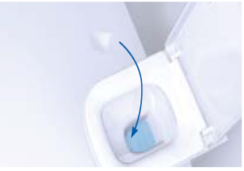
- Avføringen må ikke komme i kontakt med urin eller vann i toalettet. Bruk f.eks. en tom, ren isboks eller en annen type ren beholder.
- Prøven må ikke tas under menstruasjon.
- Ta minst mulig materiale fra utsiden av avføringen.
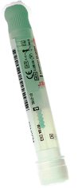

- Sett røret på et bord med den grønne korken opp
OBS! Skru aldri opp den hvite korken
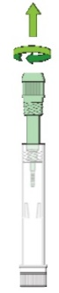
- Åpne den grønne korken som er festet til prøvetakingspinne
3) Stikk pinnen inn i avføringen og tegn et kryss. Bare de grove sporene må være dekket.
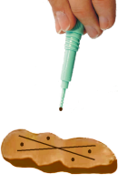

4) Ikke ta for mye avføring (se figurer under)
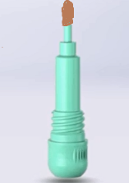
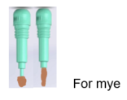
Passe mengde

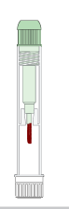
5) Sett den grønne korken tilbake og skru fast. Rist røret forsiktig.
Merk prøveglasset tydelig med navn, fødsels- og personnummer, prøvetakingsdato og –tidspunkt.
Prøven kan oppbevares kjølig eller i romtemperatur.
Leveres til legekontor / laboratoriet innen 48 timer.

